O’ZBEKISTON RESPUBLIKASI OLIY TA’LIM,FAN VA INNOVATSIYA
VAZIRLIGI
ABU RAYXON BERUNIY NOMIDAGI URGANCH DAVLAT
UNIVERSITETI

Kompyuter injineringgi fakulteti
“Kompyuter ilmlari va dasturlash texnologiyalari” yo’nalishi 234 guruh
Komilova Farangizning
“Web texnologiya ” fanidan
17-laboratoriya mashg’uloti

Qabul qildi:________________________________________________

Urganch-2026
Mavzu: Mavzu: PHP dasturlash tilida oddiy skript yozish va HTML forma ma’lumotlarini qabul qilish
1. Ishdan maqsad
Ushbu laboratoriya ishining maqsadi talabalarga PHP dasturlash tilining asoslari, server tomonida ishlovchi skriptlarning vazifasi, HTML formalar bilan ishlash hamda foydalanuvchi tomonidan kiritilgan ma’lumotlarni PHP yordamida qabul qilish va qayta ishlash bo‘yicha amaliy ko‘nikmalarni hosil qilishdan iborat.
2. Nazariy qism
2.1. PHP dasturlash tili haqida
PHP (Hypertext Preprocessor) — bu server tomonida ishlovchi dasturlash tili bo‘lib, asosan veb-saytlar va veb-ilovalar yaratishda qo‘llaniladi. PHP kodi foydalanuvchi brauzeriga emas, balki serverda bajariladi va natijasi HTML ko‘rinishida foydalanuvchiga yuboriladi.
PHP quyidagi imkoniyatlarga ega:
- HTML bilan birgalikda ishlash
- Forma ma’lumotlarini qabul qilish
- Ma’lumotlar bazasi bilan ishlash
- Sessiya va cookie larni boshqarish
- Dinamik veb-sahifalar yaratish
PHP fayllari .php kengaytmaga ega bo‘ladi.
2.2. Server tushunchasi
PHP ishlashi uchun web-server kerak bo‘ladi. Eng ko‘p ishlatiladigan lokal server paketlari:
- XAMPP
- WAMP
- OpenServer
Ular tarkibida:
- Apache (server)
- PHP interpretatori
- MySQL/MariaDB mavjud bo‘ladi
2.3. HTML forma tushunchasi
HTML forma — foydalanuvchidan ma’lumot kiritish uchun ishlatiladi. Forma orqali yuborilgan ma’lumotlar serverga jo‘natiladi va PHP yordamida qayta ishlanadi.
Forma quyidagi asosiy atributlarga ega:
- action — ma’lumot yuboriladigan fayl nomi
- method — ma’lumot yuborish usuli (GET yoki POST)
Misol:
<form action="result.php" method="post">
2.4. GET va POST metodlari
GET metodi
- Ma’lumotlar URL satrida ko‘rinadi
- Kichik hajmdagi ma’lumotlar uchun ishlatiladi
- Xavfsiz emas
Misol:
http://localhost/result.php?ism=Ali
PHP da olish:
$_GET['ism'];
POST metodi
- Ma’lumotlar yashirin yuboriladi
- Katta va maxfiy ma’lumotlar uchun ishlatiladi
- Eng ko‘p qo‘llaniladi
PHP da olish:
$_POST['ism'];
2.5. PHP superglobal o‘zgaruvchilari
PHP da forma ma’lumotlarini olish uchun superglobal massivlar ishlatiladi:
- $_GET
- $_POST
- $_REQUEST (GET va POST ni birgalikda)
Misol:
$ism = $_POST['ism'];
3. Amaliy qism
3.1. HTML forma yaratish
index.html nomli fayl yaratiladi.
<!DOCTYPE html>
<html>
<head>
<meta charset="UTF-8">
<title>PHP Forma</title>
</head>
<body>
<h2>Talaba ma’lumotlarini kiritish</h2>
<form action="result.php" method="post">
Ism: <input type="text" name="ism"><br><br>
Familiya: <input type="text" name="familiya"><br><br>
Yoshi: <input type="number" name="yosh"><br><br>
<input type="submit" value="Yuborish">
</form>
</body>
</html>
3.2. PHP skript yaratish
result.php nomli fayl yaratiladi.
<?php
$ism = $_POST['ism'];
$familiya = $_POST['familiya'];
$yosh = $_POST['yosh'];
echo "<h3>Kiritilgan ma’lumotlar</h3>";
echo "Ism: " . $ism . "<br>";
echo "Familiya: " . $familiya . "<br>";
echo "Yoshi: " . $yosh;
?>
3.3. Fayllarni joylashtirish
- index.html va result.php fayllarini htdocs papkasiga joylashtiring
- XAMPP ni ishga tushiring (Apache ON)
- Brauzerda quyidagi manzilni oching:
http://localhost/index.html
Topshiriqlar:
10-topshiriq
Forma maydonlari:
- foydalanuvchi (text)
- email (email)
- telefon (tel)
- manzil (textarea)
- izoh (textarea)
Vazifa: Forma ma’lumotlarini jadvalda chiqaring.
<!DOCTYPE html>
<html lang="uz">
<head>
<meta charset="UTF-8">
<title>Forma va Jadval</title>
<style>
body {
font-family: Arial, sans-serif;
}
form {
width: 400px;
margin-bottom: 20px;
}
input, textarea, button {
width: 100%;
margin-bottom: 10px;
padding: 8px;
}
table {
width: 100%;
border-collapse: collapse;
}
table, th, td {
border: 1px solid #333;
}
th, td {
padding: 8px;
text-align: left;
}
</style>
</head>
<body>

<h2>Forma</h2>

<form id="myForm">
<input type="text" id="foydalanuvchi" placeholder="Foydalanuvchi" required>
<input type="email" id="email" placeholder="Email" required>
<input type="tel" id="telefon" placeholder="Telefon" required>
<textarea id="manzil" placeholder="Manzil" required></textarea>
<textarea id="izoh" placeholder="Izoh"></textarea>
<button type="submit">Yuborish</button>
</form>
<h2>Forma ma’lumotlari</h2>
<table>
<thead>
<tr>
<th>Foydalanuvchi</th>
<th>Email</th>
<th>Telefon</th>
<th>Manzil</th>
<th>Izoh</th>
</tr>
</thead>
<tbody id="tableBody">
</tbody>
</table>
<script>
document.getElementById("myForm").addEventListener("submit", function(e) {
e.preventDefault();
let foydalanuvchi = document.getElementById("foydalanuvchi").value;
let email = document.getElementById("email").value;
let telefon = document.getElementById("telefon").value;
let manzil = document.getElementById("manzil").value;
let izoh = document.getElementById("izoh").value;
let tableBody = document.getElementById("tableBody");
let row = tableBody.insertRow();
row.insertCell(0).innerText = foydalanuvchi;
row.insertCell(1).innerText = email;
row.insertCell(2).innerText = telefon;
row.insertCell(3).innerText = manzil;
row.insertCell(4).innerText = izoh;

document.getElementById("myForm").reset();
});
</script>

</body>
</html>

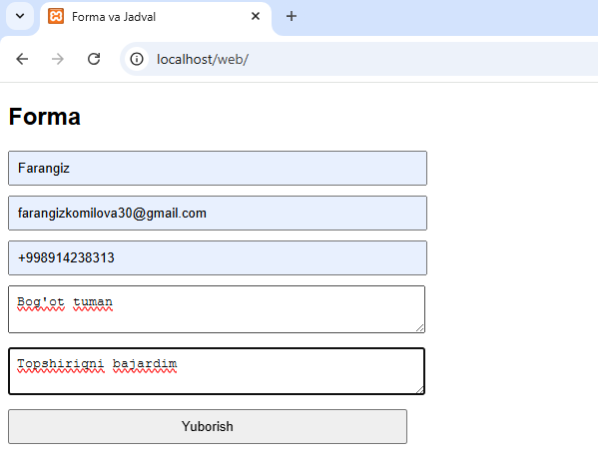
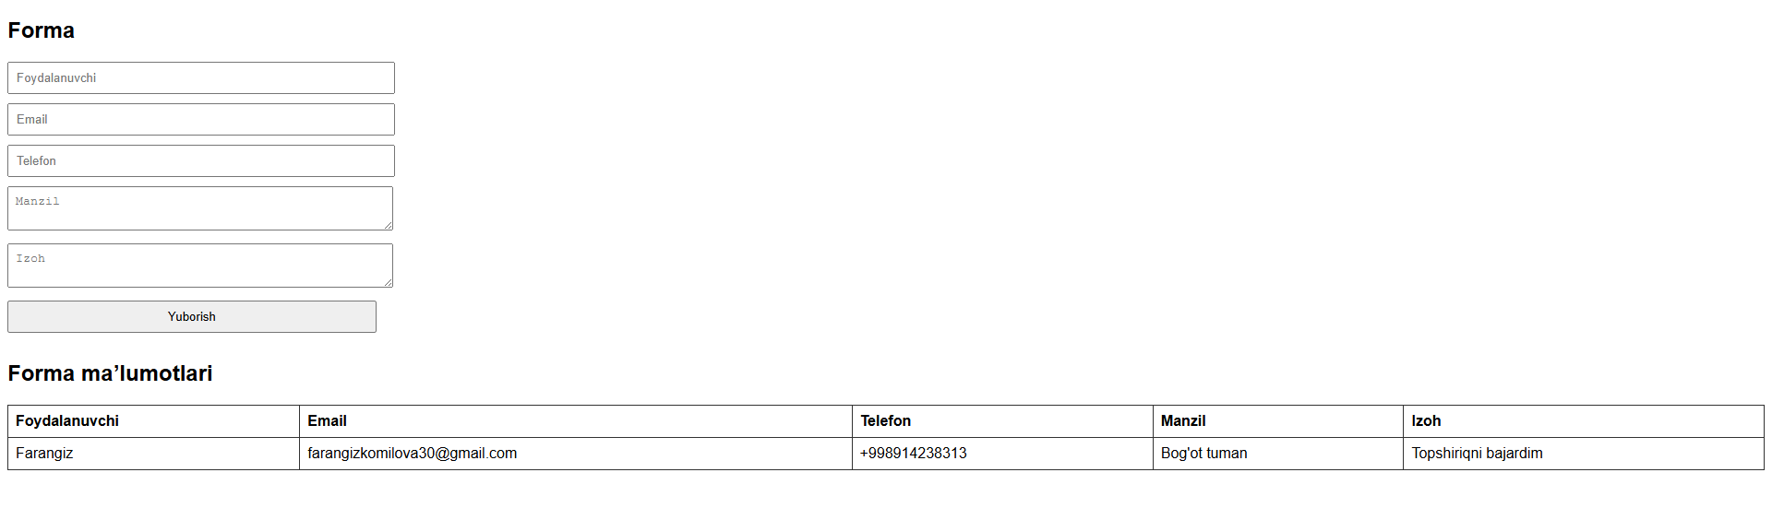
4. Natija
Forma orqali kiritilgan ma’lumotlar PHP skripti yordamida qabul qilinadi va foydalanuvchiga ekranda ko‘rsatiladi.
5. Xulosa
Ushbu laboratoriya ishida PHP dasturlash tilining asoslari, HTML forma bilan ishlash, GET va POST metodlari hamda forma ma’lumotlarini PHP yordamida qabul qilish o‘rganildi. Talaba oddiy PHP skript yaratish ko‘nikmasiga ega bo‘ldi.

6. Nazorat savollari
- PHP qanday dasturlash tili va qayerda ishlaydi?
PHP — server tomonida ishlaydigan skript dasturlash tili. U asosan veb-sayt va veb-ilovalar yaratishda ishlatiladi. PHP — ochiq kodli (open-source), dinamik, interpretatsiya qilinadigan dasturlash tili. HTML bilan juda yaxshi ishlaydi.
- HTML forma nima uchun ishlatiladi?
HTML forma foydalanuvchidan ma’lumot olish va uni serverga yuborish uchun ishlatiladi.
- GET va POST metodlari orasidagi farqni tushuntiring
GET ma’lumotni URL orqali yuboradi, POST esa yashirin holda yuboradi va xavfsizroq.
- $_POST va $_GET nimani anglatadi?
Ular PHP’da formadan kelgan ma’lumotlarni qabul qilish uchun ishlatiladigan massivlardir.
- PHP fayllarining kengaytmasi qanday?
PHP fayllari .php kengaytmasi bilan saqlanadi.

